ورقة عمل رقم (6) / الفلزات واللافلزات

العلوم
السادس ( أ / ب ) /10 /2025

يتوقع من الطلبة الأهداف التالية :
1- التعرف على خصائص الفلزات واللافلزات
2- يميز أشباه الفلزات.
ملاحظات .
* الجدول الدوري هو مربعات تترتب فيه صفوف افقية تسمى الدورات والأعمدة الرأسية تسمى المجموعات
* لماذا سمي بالجدول الدوري؟ لأن الخصائص تتكرر بشكل دوري في الدورة الواحدة وعناصر المجموعة الواحدة لها نفس الخصائص
السؤال الأول :أ بعد التعرف على خصائص العناصر من خلال الجدول الدوري املأ الجدول الاتي بما يناسبه.
اللافلزات | الفلزات | المقارنة من حيث
 |  | موقعها في الجدول الدوري
 |  | التوصيل الحراري
 |  | التوصيل الكهربائي
 |  | قابليتها للتشكل (الطرق والسحب)
 |  | اللمعان
 |  | الحالة الفيزيائية
 |  | تصدر رنين

ب- - وضح المقصود بأشباه الفلزات واذكر أمثلة عليها ------------------------------------------------
------------------------------------------------------------------------------------------------------

السؤال الثاني : أ- أعط أسباب لكل مما يأتي :
1- نشعر بحرارة ملعقة الالمنيوم عند لمسها بعد تحريك الطعام الساخن .
----------------------------------------------------------------------------------------------------
2- تستخدم النحاس في صناعة الاجراس .
-----------------------------------------------------------------------------------------------------
3- يستخدم السيليكون والجرمانيوم في صناعة الأجهزة الالكترونية .
-----------------------------------------------------------------------------------------------------
4- عدم القدرة على صناعة الاسلاك من الكبريت الصلب
-----------------------------------------------------------------------------------------------------
______________________________________________________________
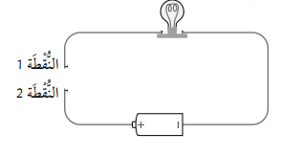
ب- - يبين الرسم المجاور دارة كهربائية اي العناصر التالية ( I , S , Fe , Cu ) يمكن توصليها بين النقطتين( 1،2) من أجل اغلاق الدارة الكهربائية لاضاءة المصباح الكهربائي مع التعليل؟

------------------------------------------------------

------------------------------------------------------

-----------------------------------------------------------

_________________________________________________________________
السؤال الثالث : املأ الجدول بما يناسبه :

الاستخدام | العنصر ورمزه
صناعة الأسمدة / أعواد الثقاب
صناعة المعقمات / ومبيض الملابس
اسلاك الكهرباء
الجسور / قضبان البناء
صناعة أواني الطبخ

السؤال الرابع : تمعن بالجدول الدوري الاتي ثم أجب عما يليه من أسئلة :
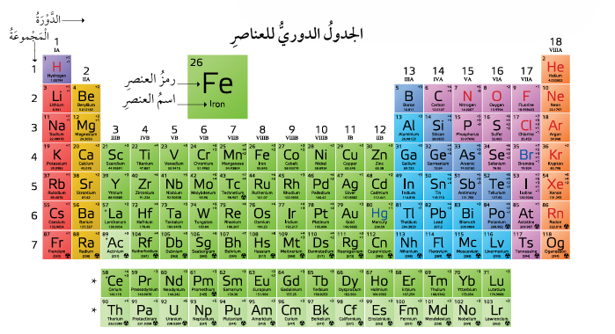
1- اذكر اسماء العناصر مع رموزها التي تقع في الدورة الثانية من الجدول الدوري.
------------------------------------------------------------------------------------------------------
2- حدد موقع اشباه الفلزات على الجدول الدوري . ----------------------------------------

3- ميز العناصر التالية اذا كانت فلزات او لافلزات او اشباه فلزات بناء على موقعها في الجدول الدوري .
--------------------------. Si -------------------------. Na ------------------------. :P
4- عدد الدورات في الجدول الدوري-------------------------- عدد المجموعات --------------------.
5- اذكر مثال على العناصر التالية
1-لافلز موصل للكهرباء ------------------. 2- فلز سائل -------------.
3- لافلز صلب ------------. 4- لافلز سائل------------. 5- لافلز من الغازات -------------.
السؤال الخامس : املأ الجدول الاتي بما يناسبه :
اسم العنصر | رمز العنصر
الالمنيوم
 | Mg
ارغون
 | K
فسفور
الكالسيوم
 | S
انتهت ورقة العمل – قسم العلوم

